ZAMIERZENIA WYCHOWAWCZO-DYDAKTYCZNE NA LISTOPAD
- Listopadowe wspomnienia - rozwijanie myślenia przyczynowo-skutkowego na podstawie informacji o relacjach rodzinnych, kształtowanie poczucia przynależności do wspólnoty, jaką jest rodzina; utrwalenie określeń najmłodszy, najstarszy, starszy od, młodszy od; stosowanie określeń ilustrujących następstwo czasu; rozwijanie słownika czynnego o pojęcie drzewo genealogiczne; zapoznanie z postaciami znanych Polaków, rozpoznawanie, z czego słynęli; utrwalenie liter poznanych dotychczas: a, o, e, m, t, l, d; ćwiczenia w czytaniu prostych wyrazów i tekstów; utrwalenie cyfr 1-4.
- Kochamy Cię, Polsko! - utrwalenie nazwy naszego kraju, jego stolicy (obecnej i historycznej), słuchanie legend polskich; omówienie przedmiotów, symboli kojarzących się z Polską, np. mapa, monety, symbole narodowe (godło, hymn, flaga), albumy, zdjęcia z krajobrazami z różnych regionów, zdjęcia znanych Polaków; poznanie ważnych wydarzeń z historii Polski; wyjaśnienie pojęcia „święto narodowe”; utrwalenie liter oraz cyfr poznanych dotychczas; ćwiczenia w czytaniu prostych wyrazów i tekstów.
- Deszczem malowane - obserwacja pogody, zwrócenie uwagi na zjawiska atmosferyczne oraz ich symboliczne przedstawianie, próby odczytywania temperatury na termometrze zewnętrznym; prowadzenie kalendarza pogody; podkreślenie znaczenia deszczu w przyrodzie, poznanie zjawiska obiegu wody w przyrodzie; wprowadzenie litery k-K, rozwijanie umiejętności czytania sylab i prostych wyrazów; poznanie cyfry 5, posługiwanie się liczebnikami głównymi i porządkowymi, doskonalenie umiejętności liczenia w szerokim zakresie dwójkami, piątkami, dziesiątkami.
- Nasze emocje – rozpoznawanie i nazywanie własnych emocji, rozróżnianie emocji przyjemnych i nieprzyjemnych, uświadomienie, że wszyscy ludzie przeżywają i odczuwają emocje; poszukiwanie akceptowanych społecznie strategii wyrażania emocji; znaczenie sztuki grania i przegrywania; świadomość swoich mocnych stron; wprowadzenie litery u-U; poznanie znaków: $>, <, =$.

WIERSZ DO NAUKI:

Parasole
- H. Bechlerowa
Na ulicy pod drzewami
parasole dwa.
Pod tym dużym idzie mama
pod tym małym ja.
Idę z mamą. Idę słucham,
mama słucha też,
jak z drzewami o czymś szepce
rozgadany deszcz.
Szepcze cicho, to znów głośniej,
w rynnie dzwoni, gra
i wesoło stuka, puka
w parasole dwa.
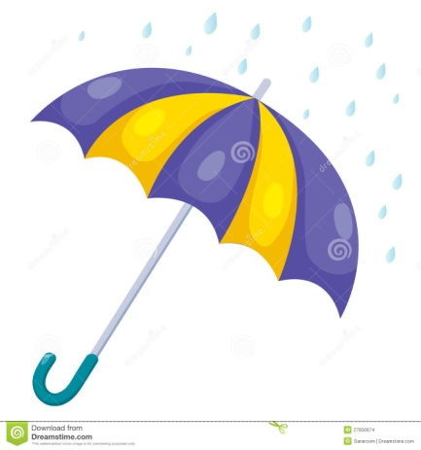

PIOSENKA DO NAUKI:

W deszczowym rytmie
– sł. E. Szeptyńska, muz. M. Sawa

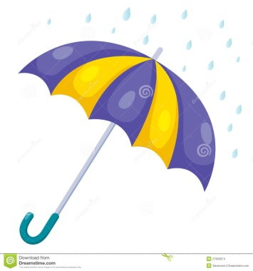
1. Choć za oknem taka plucha,
choć ulewny pada deszcz,
kiedy pada, lubię słuchać
i ty ze mną spróbuj też.
Ref. Słuchać deszczowej muzyki
na deszczowe skrzypce i smyki,
słuchać, jak rosną kałuże,
te małe i te duże,
o właśnie tak: kap, kap,
o właśnie tak: kap, kap.
2. Ciągle kapie woda z góry
jak to robi, nie wiem sam.
Skąd tę wodę biorą chmury,
czy tam w niebie mają kran?
Ref. Słuchać deszczowej...
3. Aura ma swoje wybryki,
deszcz uparcie szyby tnie.
Więcej wody czy muzyki?
Czy to ktoś naprawdę wie?

Ref. Słuchać deszczowej...

